一、百度官方方法
第一种：使用keytool
keytool -list -v keystorefile -storepass 123456
其中keytool为jdk自带工具；keystorefile为Android 签名证书文件
第二种：在adt 22中直接查看
如果使用adt 22，可以在eclipse中直接查看：winows -> preferance -> android -> build。 如下图示：
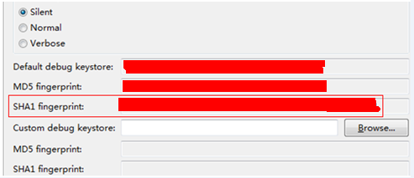
其中"SHA1 fingerprint"值即为Android签名证书的sha1值。

二、实际情况
原以为百度还挺人性，说就说了还截了个图，咦呀，顿时那个仰慕之情滔滔江水啊，真正实操起来，悲催的事出现了，第二种方法的实际截图是这个样子的，然后就一脸黑线。
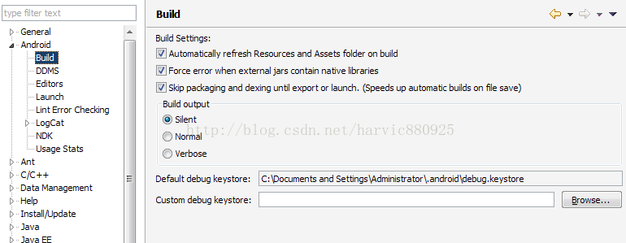
也就是第二种方法根本不能用！！！！MY GOD LADY GAGA

使用keytool

一、配置环境变量
由于要用到keytool工具，而keytool是jdk里的一个工具，首先将jdk/bin所在的目录加到环境变量的PATH中
看我的keytool所在位置
将所在路径E:\Program Files\android others\jdk\bin加到PATH变量中：
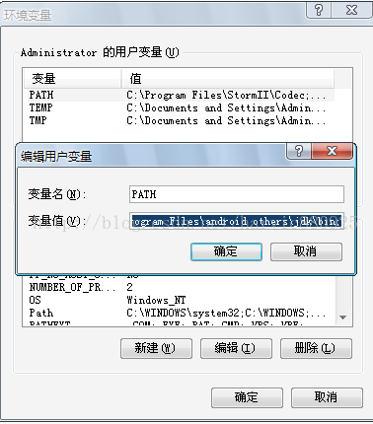

二、找到另一个文件debug.keystore
这个文件是在你放工程的目录下的，如果是默认的话，是在C:\Documents and Settings\Administrator\.android目录下

三、运行命令
1、使用cd命令，将工作目录切换到C:\Documents and Settings\Administrator\.android目录下
2、输入：keytool -list -keystore debug.keystore
3、输入密钥库口令：如果没设置，这里就是空，直接回车就进去了。
